**Proyecto AdoptaPet**

Manual de Usuario

Versión: 1.0

Fecha: 21/10/2024

**HOJA DE CONTROL**

| **Proyecto** | AdoptaPet | | |
| --- | --- | --- | --- |
| **Entregable** | Manual de Usuario | | |
| **Autor** | Ximena Valderrama , Sergio Sandoval | | |
| **Versión/Edición** | 1.0 | **Fecha Versión** | 20-10-2024 |
| **Aprobado por** |  | **Fecha Aprobación** |  |

REGISTRO DE CAMBIOS

| **Versión** | **Causa del Cambio** | **Responsable del Cambio** | **Fecha del Cambio** |
| --- | --- | --- | --- |
| 1.0 | Inicio documento | Ximena Valderrama, Sergio Sandoval | 20-10-2024 |
|  |  |  |  |

**Tabla de contenido**

**Contenido**

1 DESCRIPCION MANUAL DE USUARIO 4

1.1 Objetivo 4

1.2 Alcance 4

2 Módulos del sistema 5

# DESCRIPCION MANUAL DE USUARIO

## Objetivo

El objetivo de este manual de usuario es proporcionar una guía clara y detallada sobre cómo utilizar correctamente tanto la aplicación web como la aplicación de escritorio. Este manual busca asegurar que los usuarios, independientemente de su nivel de experiencia, puedan entender las funcionalidades y aprovechar al máximo las herramientas que las aplicaciones ofrecen.

## Alcance

Este manual está diseñado para cubrir todos los aspectos clave del uso de la aplicación, desde su instalación hasta las tareas diarias más avanzadas. El manual está dirigido tanto a nuevos usuarios como a usuarios más experimentados que deseen profundizar en funciones específicas.

# Módulos del sistema

Los módulos del sistema son cada cosa que puede hacer el usuario para utilizar la app, como el gestionar su perfil, iniciar sesión, cerrar sesión, entre otros que serán abordados en este documento.

## 2.1 Módulo inicio de sesión

En este módulo la persona puede iniciar sesión ingresando sus credenciales (correo y contraseña), una vez las ingresa sus credenciales le da al botón “Iniciar sesión” y este lo enviará a la pantalla principal de la app. En el caso de no tener una cuenta apreta “Registrate” y así lo lleva al siguiente módulo.

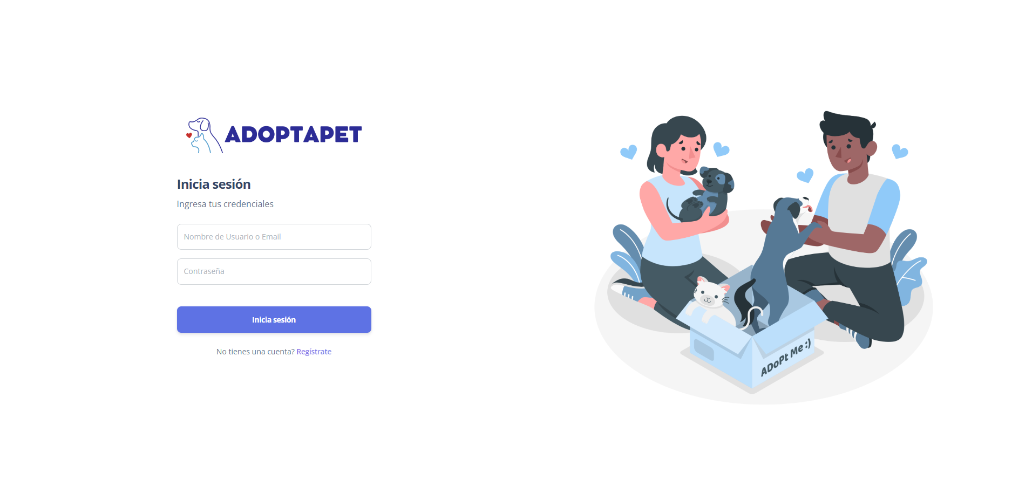

## 

## 

## 

## 

## 

## 

## 

## 

## 2.2 Módulo Registrarse

En este módulo el usuario debe ingresar sus datos personales correctamente y luego darle al botón “Registrarse”, en el caso de tener cuenta debe apretar “Iniciar sesión” que lo derivará al módulo anterior.

## 

## 2.3 Módulo Inicio

En este módulo el usuario en la barra lateral izquierda tiene diferentes opciones, dependiendo de lo que quiera realizar puede apretar las diferentes opciones y lo derivará a otro módulo.

## 

## 2.4 Módulo Cerrar sesión

Si el usuario desea cerrar sesión, debe presionar el botón “Cerrar sesión” este cierra su sesión y lo redirige a la vista de inicio de sesión.

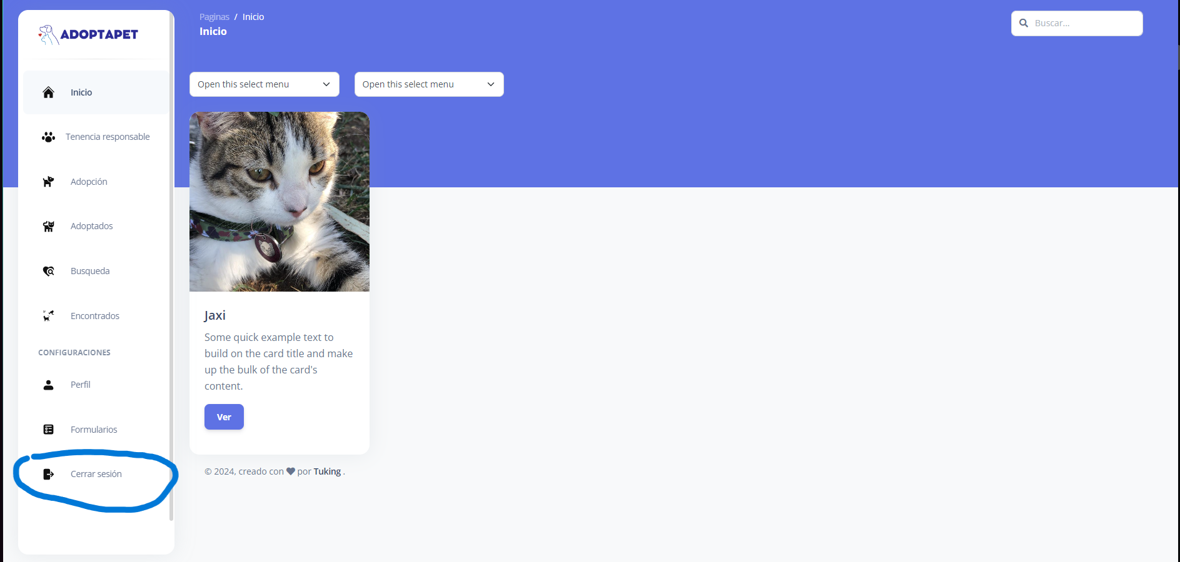

DOCUMENTO EN PROCESO